**מעבדה במודלים אקולוגיים - סמסטר אביב התשפ"ה**

**תרגיל בית 1** -– **עבודה בצוותי העבודה**

מועד הגשה: 27.4.2025

יש למנות מהנדס.ת מערכת בכל צוות, אשר יהיה אחראי על הגדרת הדרישות ההנדסיות, ועל ניהול הצוות. נא לרשום את שם הסטודנט.ית בתרגיל זה. על מהנדס.ת המערכת לכתוב כיצד נעשתה חלוקת העבודה מול הצוות, מה היו המשימות של כל חבר צוות, האם היה ממשק בין חברי הצוות, והאם המשימות מולאו:

git link : <https://github.com/mhmdkh1905/waterScope>

**המהנדס האחראי:-** גאד טאהא

|  |  |  |
| --- | --- | --- |
| **שם חבר הצוות** | **משימות שהוקצו** | **משימות שהושלמו** |
| גאד טאהא | 1 ,3 ,5 ,7 | 1 ,3 ,5 ,7 |
| מוחמד חטיב | 2 ,4 ,6 ,8 | 2 ,4 ,6 ,8 |
|  |  |  |

בהמשך לסדנת החשיבה העיצובית, עליכם לתכנן את האפליקציה שלכם.

בצעו תהליך של חשיבה עיצובית כפי שעשיתם בסדנה בהרצאה:

1. מהו שם האפליקתיה?רשמו פסקה קצרה של הסבר והקשר (קונטקסט).

**WaterScope:-** הפרויקט שואף ליצור אתר אינטרנט אינטראקטיבי המציג מידע עדכני ומעובד על מצב מקורות המים בישראל, תוך שילוב גורמי מזג אוויר והשפעותיהם על מחזור המים. המשתמשים יוכלו לצפות בנתונים בזמן אמת, לנתח מגמות שנתיות ולהבין טוב יותר כיצד אקלים משתנה משפיע על זמינות ואיכות המים.

1. בצעו ראיון קצר עם דמות מרכזית (אמיתית) המייצגת משתמש במערכת. הגדירו את הפרסונה.ציירו empathy map.

|  |  |  |  |
| --- | --- | --- | --- |
| **פרסונה 1**  מאפיינים:  מתעניין בטבע, אכפת לו משמירה על הסביבה.  בעל ניסיון מעשי בשטח ובחינוך  מחפש דרכים חדשניות להנגיש ידע על מקורות מים ומזג אוויר לתלמידים.  קורות חיים (בקצרה ובהקשר למקרה)  ג’אודת עבד במשך כ־10 שנים בשמורת טבע בגליל, שם פיקח על מקורות מים, ניהל סיורים חינוכיים והשתמש בכלים של ניטור סביבתי. כיום, הוא מלמד בבית ספר תיכון את נושאי “הכרות הארץ” ו”אקולוגיה בשטח”, ומשלב ידע שטח עם טכנולוגיה חינוכית.  הוא מחפש מערכת שתעזור לו להראות לתלמידים בזמן אמת איך משתנים מקורות המים בישראל בעקבות תנאי מזג האוויר והאקלים. | פרטים אישיים:  שם: גודאת חמוד  גיל: 56  מין: זכר  מקום מגורים: כאבול  השכלה: תואר ראשון בגיאוגרפיה ולימודי ארץ ישראל  מקום עבודה: מורה בתיכון  מצב משפחתי: נשוי + 3 ילדים | תמונה |  |

|  |  |
| --- | --- |
| FEELS:  תסכול ממערכות טכנולוגיות לא נגישות או מסובכות.  תחושת סיפוק כשהתלמידים מבינים את הקשר בין הטבע למידע. | SAYS:  "אני מורה לידע הארץ, בעבר עבדתי בשמורת טבע."  "אני מציג מידע במצגות, אבל חסר לי משהו חי ודינמי."  "הממשקים הקיימים מסובכים מדי." |
| THINKS: "אם הייתה מערכת פשוטה בעברית עם נתונים מישראל, הייתי משתמש בה הרבה."  "טכנולוגיה טובה יכולה לשפר משמעותית את ההוראה." | DOES:  מציג לתלמידים שקפים, תמונות ונתונים ידניים.  משלב סיורים בשטח כחלק מהלמידה.  מנסה להנגיש לתלמידים תכנים עדכניים בדרכים יצירתיות. |

**ב. Empathy Map**

1. בהתאם לPersona שהגדרתם, הרכיבו ראיון לאותה Persona.  
   רשמו את השאלות לראיון.

|  |  |
| --- | --- |
| שאלה | תשובה |
| מה הרקע שלך? | עבדתי 10 שנים בשמורת טבע, כיום מורה לידע הארץ. |
| מה חשוב לך בלימוד על מקורות מים? | להמחיש לתלמידים את הקשר בין מזג האוויר למים בשטח. |
| איך אתה מציג מידע כיום? | בעיקר דרך מצגות ותמונות סטטיות. |
| אילו נתונים מעניינים אותך? | כמות משקעים, זרימות בנחלים, מצב מאגרים. |
| מה חסר לך בכלים הקיימים? | אין מיקוד בישראל, והם לא ידידותיים למשתמש. |
| אילו קשיים יש לך עם מערכות טכנולוגיות? | לפעמים הן מסובכות מדי, צריך משהו פשוט וברור. |
| מה יעזור לך ללמד טוב יותר? | מערכת עם גרפים ברורים ומידע מעודכן לפי אזור. |

1. בצעו תהליך של divergent thinking. רשמו את כל הרעיונות שעלו.

* מפת חום של רמות מים בזמן אמת.
* סימון מקורות מים בירידה/בעלייה לפי צבעים.
* גרף עליית/ירידת מים לפי חודשי שנה לכל מקור.
* גרף השוואת משקעים מול גובה מים.
* התראה כשהמאגר מתחת לסף מסוים.
* סימולציית מסלול טיפת מים: מגשם > נגר > חלחול > אקוויפר > מאגר.
* השוואות היסטוריות: מה היה מצב הכנרת ב-2000 לעומת היום.
* בחירת אזור ספציפי וניתוח נקודתי.
* חיבור לאפליקציה בסמארטפון.
* שילוב עם תחזיות מזג אוויר לעתיד.
* שילוב AI לזיהוי דפוסים או חיזוי משברים.

1. בצעו תהליך של convergent thinking. רשמו את כל השיפורים שעלו.

* מפה אינטראקטיבית של מקורות מים.
* גרף של גובה המים לאורך זמן לכל מקור.
* התפלגות משקעים בין אזורים ושנים.
* השוואות היסטוריות מול תחזיות.
* תחזית גשמים עתידיים.

1. רשמו 5 דרישות פונקציונליות מרכזיות ו-5 דרישות לא פונקציונליות מרכזיות. יש לסווג את הדרישות הלא פונקציונליות לפי:  
   <https://en.wikipedia.org/wiki/Non-functional_requirement>

* **דרישות פונקציונליות:-**

1. המערכת מאפשרת הצגת מפה אינטראקטיביתהמציגה את מקורות המים בישראל, כולל מאגרים, נחלים ונתוני גשם.
2. המערכת מאפשרת שליפה והצגה של נתוני מזג אוויר בזמן אמת כגון טמפרטורה, כמות משקעים, לחות ורמת אידוי.
3. המערכת מאפשרת הצגת גרפים היסטוריים של שינויי גובה מיםלפי מקור מים (למשל: הכנרת, ים המלח) לאורך מספר שנים.
4. המערכת מאפשרת בחירת אזור גאוגרפי לצפייה ממוקדת.
5. המערכת מאפשרת סינון לפי עונה או טווח תאריכים.

* **דרישות לא פונקציונליות:-**

1. **Usability (שמישות) :-** הממשק יהיה אינטואיטיבי, מותאם למובייל ולמשתמשים ללא רקע טכני.
2. **Performance (ביצועים) :-** טעינת האתר והגרפים תהיה מהירה (זמן טעינה ממוצע של פחות מ-3 שניות).
3. **Reliability (אמינות) :-** המידע יוצג תמיד עם חיווי זמן עדכון אחרון ויטען מחדש במקרה של תקלה.
4. **Maintainability (תחזוקה):-** הקוד יהיה בנוי במודולריות ויאפשר הוספת מקורות מידע וגרפים נוספים בעתיד בקלות.
5. **Scalability (יכולת התרחבות):-** המערכת תוכל להתרחב לתמוך בעוד מקורות מים ואזורים גיאוגרפיים בעתיד ללא שינוי משמעותי בתשתית.
6. הציגו תרשים USE CASE של האתר

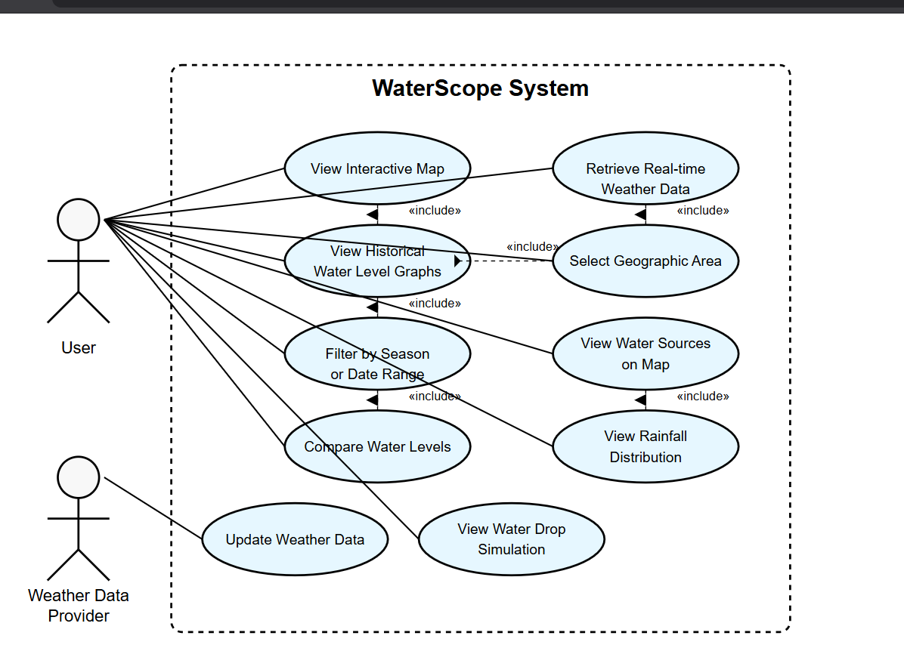

1. אילו מודלים אקולוגיים (שלמדתם עד כה) ישמשו אתכם בפרויקט? נא להסביר ולפרט היכן תשלבו את השימוש במודלים.

* **Ecosystem Models**

**הסבר:**

מודל זה מתאר את תנועת המים בתוך המערכת האקולוגית – מהשלב שבו הגשם יורד, דרך הנגר העילי, תהליך החלחול לקרקע, זרימה תת-קרקעית, אידוי, ועד לחזרה של המים למחזור בצורת משקעים.

**כיצד נשלב בפרויקט:**

* נשתמש במודל זה כדי לתאר את מחזור המים בצורה אינטראקטיבית.
* בנוסף, נשתמש במודל זה להצגת הקשרים בין תנאי מזג האוויר לבין שינוי בגובה המים במאגרים שונים לאורך זמן.
* **Spatial Models**

**הסבר:-**

מודלים אלה מתמקדים באופן שבו תהליכים אקולוגיים (כמו ירידת גשם, אגירת מים) מתפלגים במרחב הגיאוגרפי. כלומר, כיצד משתנים הדברים מאזור לאזור – לדוגמה: בצפון לעומת הדרום.

**כיצד נשלב בפרויקט:**

* הפרויקט כולל מפה אינטראקטיבית של ישראל, המציגה שכבות של מאגרי מים, משקעים ועוד.
* נאפשר בחירת אזור גאוגרפי לצפייה ממוקדת, ולהשוות בין אזורים שונים מבחינת כמות המשקעים וגובה המים.
* נציג גם מגמות אזוריות לאורך זמן , לדוגמה: השפעת הגשמים בגליל מול ההשפעה בנגב.

1. הדגימו אב טיפוס מנייר (מסכים המתארים את המערכת) ,והסבירו את כל האלמנטים המרכזיים בו.



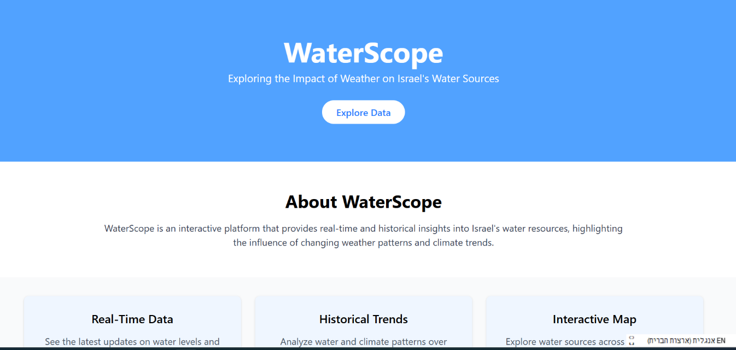

HOMEמבהיר מה המערכת עושה, ומכוון את המשתמש בצורה ברורה להתחיל את השימוש.

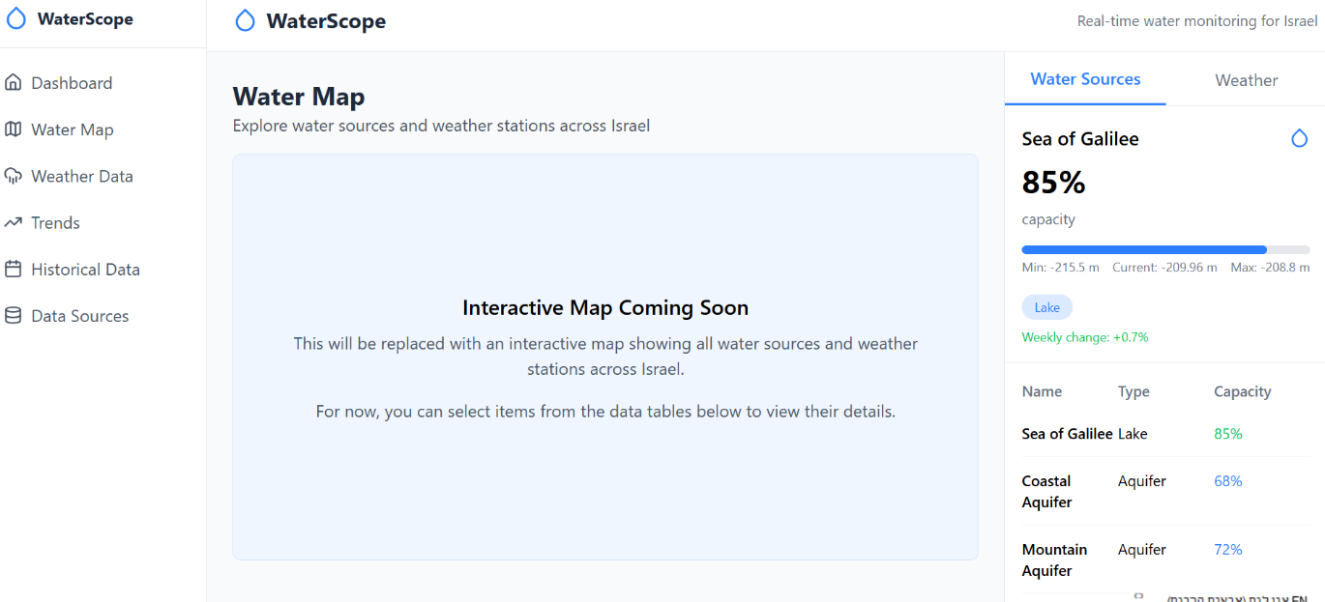

DASH המסך הזה נותן למשתמש תמונה כללית על מצב מקורות המים ברגע נתון גם נראה את מצצב מזג האוויר

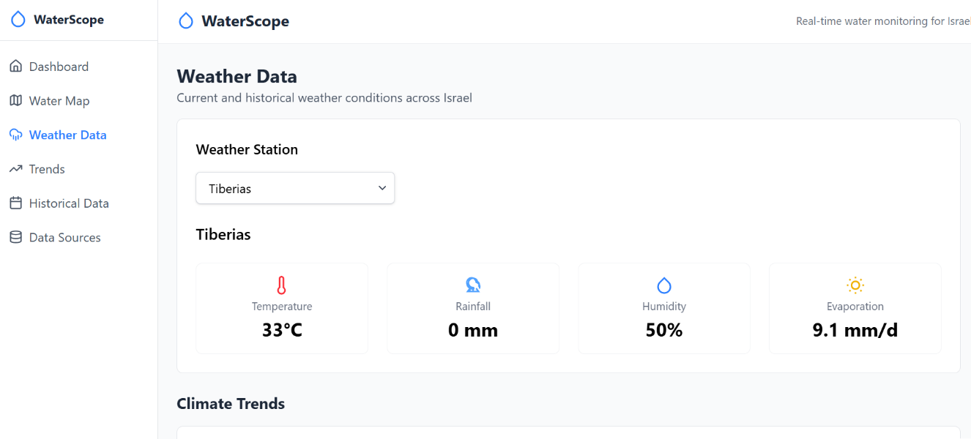

המסך הזה מרכז את נתוני מזג האוויר בצורה מאוד אינטואיטיבית לפי מיקום גאוגרפי.  
לתת גישה למידע על טמפרטורה, משקעים, לחות ואידוי, בזמן אמת ובאופן ברור

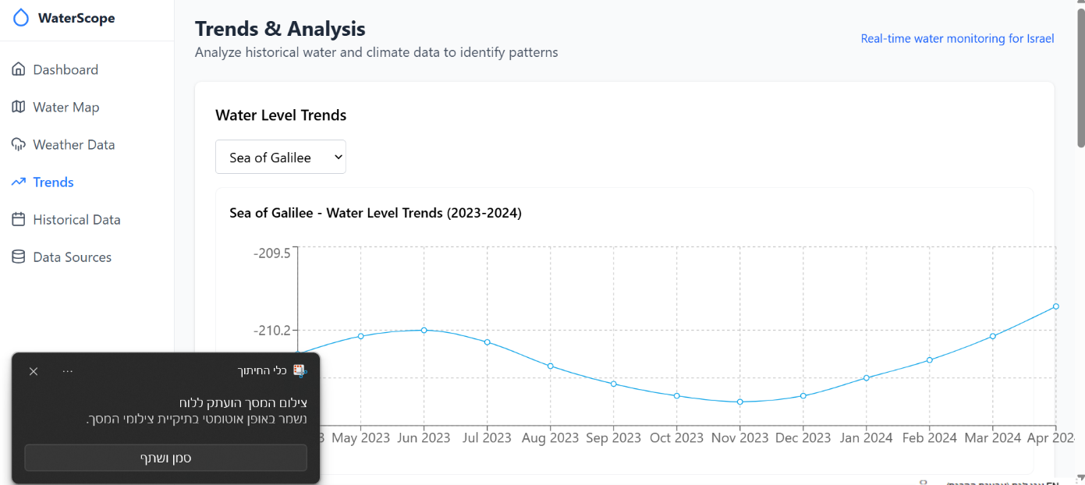

המסך הזה הוא חלק קריטי מהפרויקט הוא מאפשר למשתמש לראות תבניות ומגמות (trends) לאורך זמן.  
הוא נותן אפשרות להבין השפעות עונתיות על מצב מקורות המים — מטרה מרכזית בפרויקט לפי הדרישות

לנוחותכם, אתר הקורס כולל תבנית לכל המשימות (כפי שביצעתם בכיתה)

הנחיות:

1. יש להגיש את התרגיל בצוותים, בתיקיית ה –GIT שלכם (צרפו קישור, וודאו שהתיקייה ציבורית), וכן בתיקייית התרגיל ב moodle
2. כותרתו של הקובץ תהיה HW1_TEAMNAME
3. שימו לב כי כל העבודות חייבות להיות שונות זו מזו. עבודות שייראו דומות ייפסלו ויינתן עליהן ציון 0.

בהצלחה!